ИНФОРМАЦИОННОЕ ПИСЬМО
Для регистрации на Конференцию необходимо зарегистрироваться на Молодёжном научном портале «Ломоносов» и подать электронную заявку (http://lomonosov-msu.ru/rus/event/3282/) в срок по 8 ноября 2015 г. (включительно)
В случае планируемого участия с докладом в заявку в обязательном порядке следует загрузить файл с текстом в формате doc (8-10 стр. А4). Формат текста доклада: шрифт Times New Roman, 14 кегль, интервал 1,5.
В случае подачи заявления на участие с докладом его устное представление на Конференции обязательно! Заявки об участии с докладом, авторы которых не планируют присутствовать на Конференции и представлять доклад устно, в общем случае не рассматриваются. При этом за заявителем сохраняется право повторно в установленные сроки подать заявку об участии в Конференции без доклада.
Заявки на участие с докладом, представленные без приложения текста планируемого доклада, рассматриваются Оргкомитетом как заявки на участие без доклада. Заявки, полученные Оргкомитетом после 8 ноября 2015 г., не рассматриваются.
По итогам Конференции доклады, отобранные для устного представления на Конференции, как и в предыдущие годы, будут изданы в Сборнике материалов Конференции. Авторы докладов, включенных в сборник, смогут получить авторский экземпляр сборника бесплатно.
По всем вопросам обращаться в Оргкомитет Конференции на кафедру трудового права и права социального обеспечения НИУ ВШЭ. Тел.: +7(495) 772-95-90 доб. 23039, e-mail: tp@hse.ru. Батусова Екатерина Сергеевна, Голошивец Вероника Александровна

Инструкция для регистрации на Молодёжном научном портале «Ломоносов»
Вам необходимо зайти на сайт Молодёжного научного портала «Ломоносов» http://lomonosov-msu.ru/. В правом верхнем углу вы увидите значок «Регистрация». Там Вы заполняете небольшую анкету и становитесь членом молодёжного научного сообщества. Портал позволит Вам следить за всеми актуальными событиями в научном студенческом мире.
После регистрации на портале Вы переходите на страницу мероприятия http://lomonosov-msu.ru/rus/event/3282/ . Там Вы увидите значок «Подать заявку на участие в конференции». Вся информация из Вашей анкеты автоматически будет туда перенесена, Вам останется только написать информацию о своём докладе, загрузить текст, указать нуждаетесь ли Вы в дополнительном оборудовании и общежитии.
На странице мероприятия все участники могут создавать обсуждения между собой, задавать все интересующие вопросы организаторам.
В случае возникновения трудностей при регистрации смотрите инструкцию (http://lomonosov-msu.ru/files/reg_instruction_current.pdf).

До встречи на конференции!

Информация о том, как найти здание факультета права НИУ ВШЭ

Москва, Большой Трехсвятительский пер., д. 3
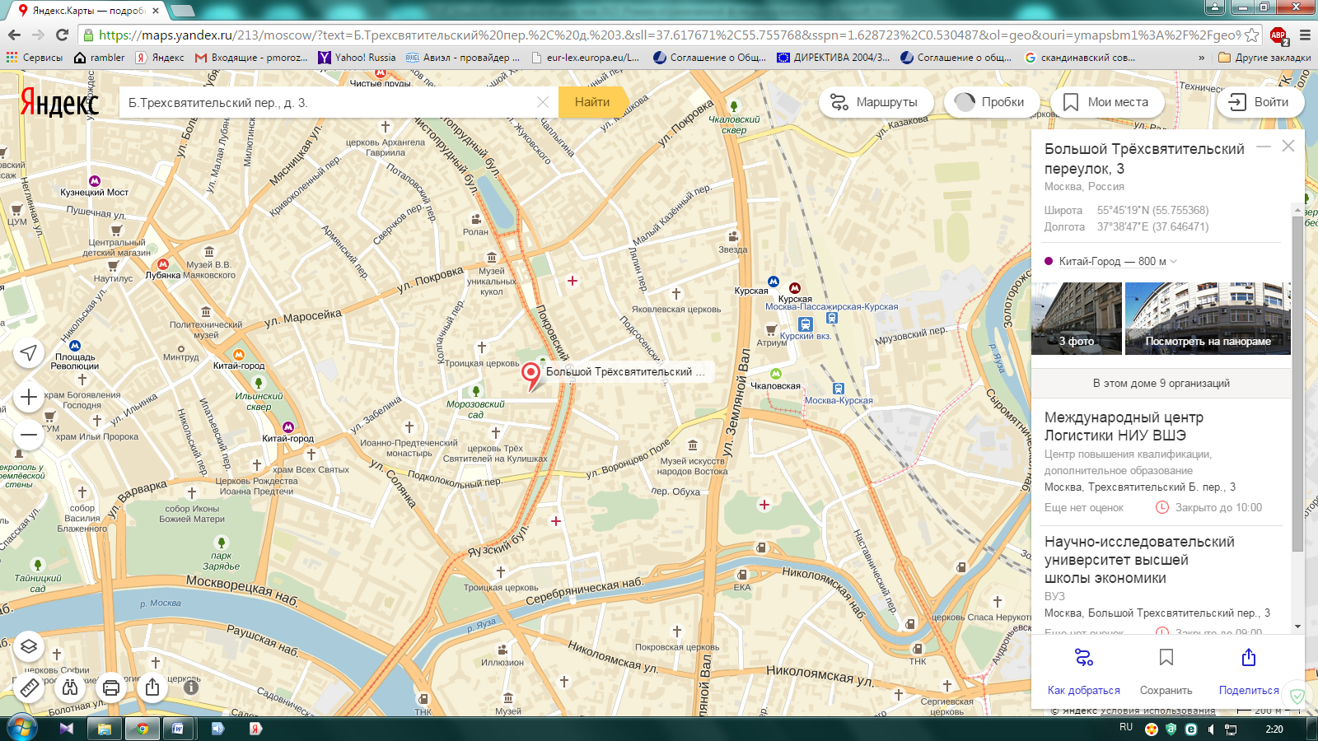

См. Инструкцию для регистрации на Молодёжном научном портале «Ломоносов»

